讨论：笔和线段划分的争议！（基本定论，仍欢迎探讨）
(2011-01-07 00:42:34)
近期，一位叫亿安科技作手的缠友知名度在缠界快速提升，并在其博客中最近几篇博文展开对笔、线段划分的讨论，虽言辞桀骜不驯，但并不乏道理。因本人对其中观点持不同意见，故发本文征集广大缠友意见，希望通过此次讨论解决争议，达成一致，因为缠论不能像波浪理论一样最后整成千人千缠。

好，切入正题：

××问题探讨部分××
第一部分：笔的划分 （本问题经秋叶正红学长解释已顺利解决，具体见本文最后问题解决部分）
先温习缠的定义：笔：两个相邻的顶和底之间构成一笔，上升的一笔，由结合律，就一定是底分型+上升K线+顶分型；下降的一笔，就是顶分型+下降K线+底分型。在实际分析中，都必须要求顶和底之间都至少有一K线当成一笔的最基本要求。笔，必须是一顶一底，而且顶和底之间至少有一个K线不属于顶分型与底分型。当然，还有一个最显然的，就是在同一笔中，顶分型中最高那K线的区间至少要有一部分高于底分型中最低那K线的区间，如果这条都不满足，也就是顶都在低的范围内或顶比底还低，这显然是不可接受的。
新笔划分定义：一笔必须满足以下两个条件：1、顶分型与底分型经过包含处理后，不允许共用K线，也就是不能有一K线分别属于顶分型与底分型，这条件和原来是一样的，这一点绝对不能放松，因为这样，才能保证足够的能量力度；2、在满足1的前提下，顶分型中最高K线和底分型的最低K线之间（不包括这两K线），不考虑包含关系，至少有3根（包括3根）以上K线。

争议焦点：注意上文中红线部分。争议在于顶高于底或者底低于顶，是仅仅看顶的最高K线和底的最低K线么？如果需要结合顶分型和底分型其他元素，是否需要考察所有元素？

看一张近期的上证1分图
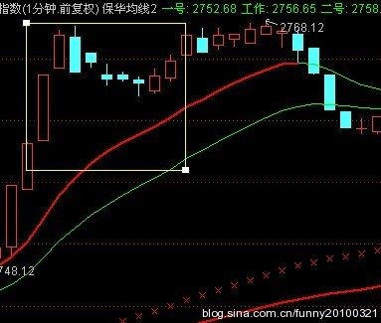
问题：上图方框中是不是一笔？
大家先看作手的博文：给各路亲人和伪大小牛人上一课，看不懂昨天分段的都进来！
1、作手观点很明确，认为分型是三个元素的合体，不能单看一个元素，按作手观点，这里自然不成一笔。
我的观点是：大家看仔细了，最高的那根K线左右两根K线都要合并，之后的那根K线和顶之后的第4根K线也要合并，然后就到了最低的K线了，问题出来了，这里合并处理后，显然顶底分型共用K线了，因此不符合新笔定义，老定义就不可能了。因此这里无笔。我解盘中这里也未分笔。
2、但主要问题并不在此，我今天用此图，目的是探讨上面文中的焦点。再看上图，作手说的顶分左边的元素的确比底分要低，因此作手认为顶比底低，不符定义。
3、我们来看一段一位学长之前的研究结果：
转：
【上升的一笔，由结合律，就一定是底分型+上升K线+顶分型；下降的一笔，就是顶分型+下降K线+底分型。
从这一定义可以看到，笔，是有方向的，上升的一笔，必须体现它的上升概念，下降一笔，也要体现它的下降概念。
所谓上升，即是渐次增高的意思，在向上一笔刚开始的时候，从底上来的第二K线，比底高，便是体现了上升的概念，假如这第二K线比底还低，那便不叫上升，原来的底也就不是底了。所以，要上升，必须具备的首要条件便是成立一个底分型。底是底分型的第一元素，底上来的第二K线，是底分型第二元素，这第二元素高点，也是最基本的上升初始高点（有了此高点，才有了方向，没有此高点，不必谈什么上升，这是最低限度的方向保障）。底最低点到初始高点之间的区间，就是向上一笔的底分型区间，（不考虑底左侧那根K线区间，其虽是底分型的元素之一，但不是本笔的方向元素，只是辅助元素）
如果后面出现的顶的高点连这最基本的上升初始高点都达不到，或等于此高点，说明此顶还在底分型范围内，没能体现上升的概念，那这个顶就应该不成立了也就不属于上升一笔。
缠在77课说过：当然，还有一个最显然的，就是在同一笔中，顶分型中最高那K线的区间至少要有一部分高于底分型中最低那K线的区间，如果这条都不满足，也就是顶都在低的范围内或顶比底还低，这显然是不可接受的。
我觉得这句话有不完善的地方，因为，只要存在任意两根相邻无包含关系的K线，上述的区间差就会存在。假如顶那根K线与底那根K线区间只差一分钱，那这笔马上就成立了，这样的笔转折力度是不是值得怀疑？假如顶底两K线的区间差就能决定一笔的成立与否，那为何还要定义底分型顶分型是笔的组成部分？直接定义顶底及独立K线是一笔的组成部分就好了。可见，底分型顶分型的存在是有其重要意义的，其决定了顶底间方向的基本关系。所以，考查顶底区间差，不应只考查顶和底这两根K线，而应考查顶分型与底分型区间。
也就是说，在向上一笔中，顶分型最高那根K线的区间高点至少要有一部分高于底分型区间高点，向下一笔中，底分型最低那根K线的区间低点至少要有一部分低于顶分型的区间低点，不然就没有体现上升或下降的概念，就不应算有方向的一笔。
思路总结：
向上一笔中，顶的高点不应低于或等于底分型区间高点，独立K线的波动可以高于或等于顶高点。向下一笔中，底的低点不应高于或等于顶分型区间低点。】

我认真思考了这位学长的看法，虽我未找到缠师对此的看法，但我认同这个观点。因此，上图中，如果不是因为共同K线的问题，这一笔就是成立的了。也就是说，顶、底分型的第一元素不作为参考，应以下降（顶分）或者的上升（底分）的那根K线作为区间参考点，和最高K线、最低K线共同组成分型区间。

是否正确，请缠友讨论！！！

第二部分：线段的划分（本以为线段问题已经解决，今天和缠友讨论，发现并非如此，线段的划分标准上仍存在不明之处，继续探讨。)
线段的基础知识部分内容较多，在这里不贴原文了，大家可以自己去看。
争议焦点：在线段的第二种破坏情况下，以向下的线段为例，之后的第二特征序列底分型的元素是否要和之前第一特征序列顶分型比较高度。还是只需底分型成立，之前的线段终点就确立。（向上线段反之）

看一张近期的上证1分钟走势图：
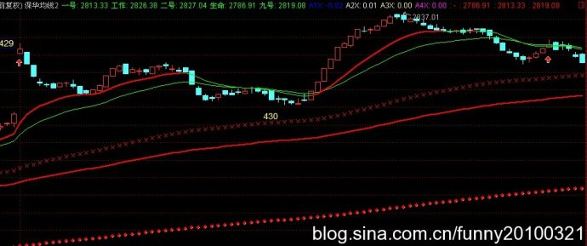
（首先说明一点：429到430走出5笔，最后一笔采用宽松笔原则。）
上图中作手认为429－430这一段不成立，原因见其博文：http://blog.sina.com.cn/s/blog_714c5fc50100nwa6.html
作手观点很明确，这里要和分笔一样应用分型来划分线段。

我的观点：只需要考虑底分是否成立，在线段划分中不需要考虑分型其他元素的高低状况。理由：在线段的第一种破坏情况中，经常会出现一笔直接破坏线段，甚至可能跌穿原线段的高低点。而这个时候，显然讨论分型的作用没有任何意义。因为在笔破坏情况下，本身顶部的右侧元素和左侧元素性质不同，不能采用结合率，这种情况下讨论顶底分型以及顶底分型的位置等问题，没有任何意义。
如果按作手观点，以向上线段被第一种情况破坏为例，如果第一笔破坏就已经低于之前的向上线段，显然之后的顶分型第三元素一定低于前一线段的底，那么难道这还能视为线段不成立么？显然是不对的。
虽然作手这里分析的是线段的第二种情况破坏，但并无依据指出：这两种破坏在考察分型时的区别，因此，作手观点就有待验证了。

看几个缠友的图：
-------------------------------------g9----
----------------/\g6----------------/----
---------------/--\----/\g7---g8---/-----
--------------/----\--/--\----/\--/---
-------------/------\/----\--/--\/---------
------------/-------d7-----\/----d9-----
-----------/--------------d8--------------
----/\g5--/-----------------------------
---/--\--/-------------------------------
--/----\/d6------------------------------
-/d5-------------------------------------
原文图解：g9高于g6，其特征序列元素为g5d6、g6d7、g7d8，由于d7高于g5很显然第一和第二两个元素之间有缺口，属于第二种情况，这时g6的顶分型不能确认；再往下看，对于d8处的底分型，其特征序列元素为d7g7、d8g8、d9g9，很显然d8处的底分型是第一种情况，这样g6处的顶分型可以确认，同时d8处的底分型也可以确认，因此这两个图都是三段，d5-g6是一段g6d8是一段d8g9是一段。

我的意见：显然，虽然这张图和我上面的图有一定区别，但都是第二特征序列的底分型，其他特点都是满足的。如果按作手思路，因g9高于g6，这样d8g9就不是线段了。

再来一张学长的图：
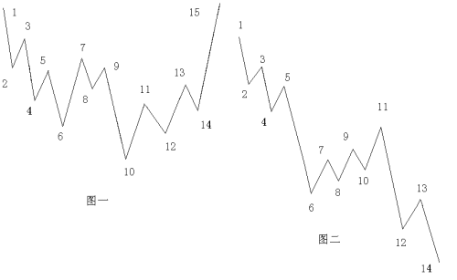
看图2：6处底分型为第二种情况，因此必须看11处顶分型是否成立，9－10、11－12合并为11－10，因此其特征序列为7－8、11－10、13－14，顶分型成立，因此6处底分型也成立；再看11处顶分型，显然是第一种情况，成立；因此图二是三段，1－6是一段，6－11是一段，11－14是一段。
但如按作手观点，14低于6，线段也是是不成立的。

哪一种判法是正确的，请缠友共同研讨！

之后作手又发了一文，并引用缠主原文，原文图形具体情况现在我手上没有数据，光看图不能精确验证，因此不能作为依据：所有对分段有异议的请过来，包括校长

××问题解决部分××
第一部分：笔的划分
缠师原文：CPI公布成突破契机
这一部分：
当然，站在本ID理论的角度，由于这次的底分型范围的上沿也在4672点，所以4195点上来的走势最终是否延伸为笔，关键也在4672点的站稳。因为笔的最基本条件就是顶和底分型之间必须有不重合的部分，1月23日那个底分型，就是因为后面不能突破站住1月22日高点4818点，所以使得不可能延伸为笔，进而原来的向下笔继续延伸，形成后面的下跌。

配上图形，大家就能够理解分型区间了。
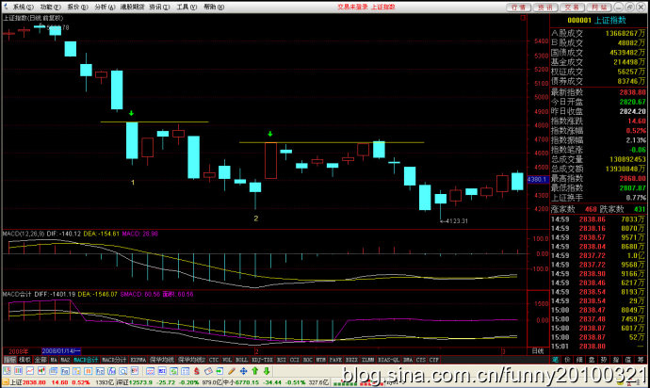
文中“底分型范围的上沿也在4672点”就是指上图中2的位置那里的底分型右边元素箭头处的高点。文中“就是因为后面不能突破站住1月22日高点4818点”是指上图中1的位置那里的底分型左边元素箭头处的高点。

由此可见：在分笔时，顶底分型两段的元素都是区间考察元素，在顶分型中，区间就是顶的最高点到顶分左右两个元素的最低点；在底分型中，区间就是底的最低点到底分左右两个元素的最高点。除了定义之外，这也是判断笔的重要参考依据！也就是缠曰：笔的最基本条件就是顶和底分型之间必须有不重合的部分。

第二部分：线段的划分
（注：以下部分仍为探讨部分，结论不作为依据，继续探讨）
缠师原文：
2007-08-13 21:40:22
老师好。
大家现在对今天的32-33为什么不是三段有争论。毕竟符合其中的底分型成立的定义。
希望老师能讲讲。
==
请先搞清楚底分型是从哪里开始算起，哪里开始结束。在这种前面是下跌的，对应的第二是上涨的，其特征序列就是看向下的，这第三个向下的，已经跌破原来第一段的底，怎么能属于第二段里的特征序列？
特征序列的底或顶，首先必须要都属于这个特征序列才行，这是前提条件。其实，如果第二特征序列没有三个元素，就根本不存在出现分段中第二种情况的可能

见下图

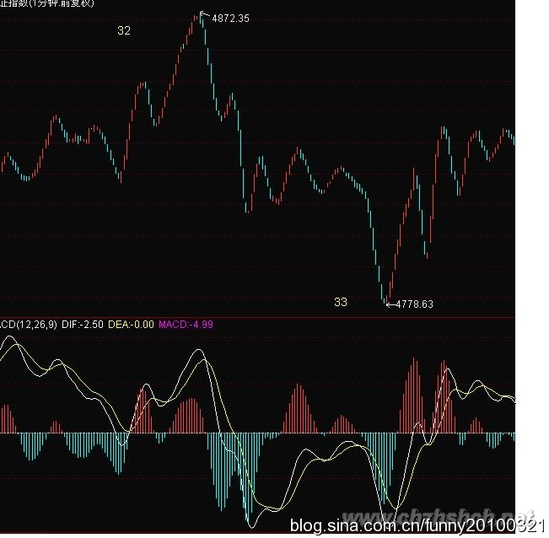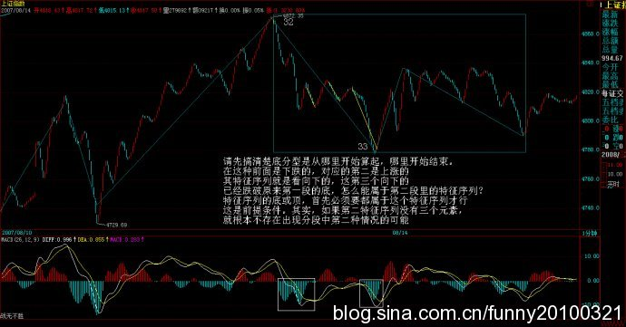
增加一个图：16-19不成段也是同样的原因。
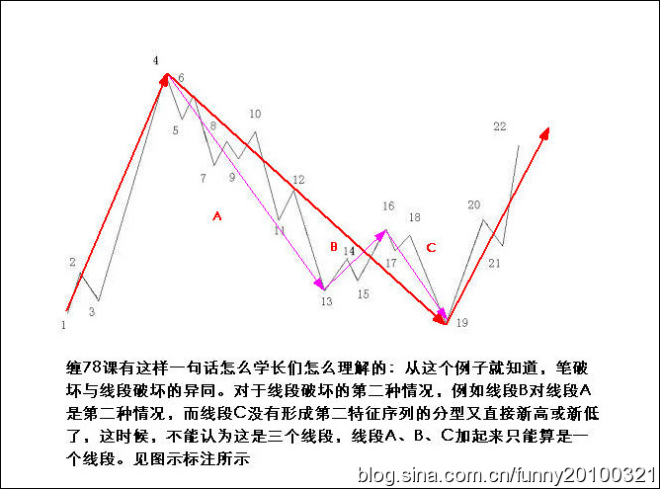
结论：讨论部分中429－430线段不成立；后面附的学长的图中图2中1－14是一段，非3段。而且缠主在解盘中还指出：线段的第一种破坏时，也就是特征序列缺口被第一笔就封闭的情况，没必须探讨第二段特征序列分型的问题，那是第二种情况考虑的问题。

因此，之前的观点是错误的，在线段的第一种破坏时，不需要考察顶底分型。只有在线段的第二种破坏时，因为力度的不足，才需要考察第二特征序列的分型，而考察这个分型，首先是分型的三个要素必须是有效的，以本文中的429－430为例，之前线段是第二种破坏，430这里底分型所需三要素，合并处理后，第三要素已经升破429，因此这个第三要素已经不能看作是第二特征序列了，因此底分不成立，原线段延续。换一种说法就是：第二特征序列分型中，不能有元素超过之前线段的顶或底。

2011-1－12上图继续探讨：
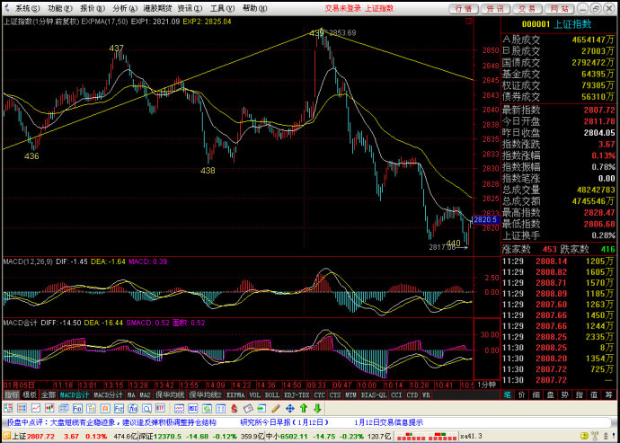
如上图：438-439为第二种情况破坏，439之后一笔就到438之下了，显然，这个顶分型是低于438那里的底分的，如按上述原则，438－439线段就不成立，但请注意看：438-439的第二种情况破坏，已经破了之前436-437线段的顶。显然其力度已经足够，如果把这一段忽略，是不符合线段的本质的。

因此，上面对线段划分的总结存在不完善的地方。
近日，老头学长发表了对线段划分的博文：线段是什么，他的观点和作手观点总体一致。
他在博文中指出：
总之，线段的划分原则，是以构成线段的微小级别的走势，在线段的考察尺度上结束为基本原则。在实际操作中，不必过于死扣原文定义，只要能指导操作即可。

对于上面的评论，我是认同的。的确如老头学长以及其他学长所说，线段本身不是客观存在的走势，而是人为地为了分解走势而设定的条件元素，其本身就不一定具备能够涵盖一切走势的基础，也就说，走势是完美的，但我们依据我们设定条件画出的线段就不一定是完美的，加上软件显示以及对最低不可分割级别的设定，也就不可避免地产生线段划分的不同和争议，但究其本质，不是走势有差异，而是我们观察的角度有差异。想明白了这一点，我们就要综合地来考量线段，为线段赋予更多的内容，就如老头学长将线段看作内部含有次级别走势的工具，以观察内部走势的完美来判断线段的终结，包括结合MACD指标等等。线段是一种分解高级别走势的工具，要从利于分解和分析走势的角度出发，灵活运用，不能困在线段里，而看不到高级别走势的方向。我们画笔、线段、中枢，最终目的是为了找到方向，找到买卖点，因此，线段仅仅是我们的一种工具，如果我们死死地困在线段里面，被“线段”了，则可能永远找不到缠主所说的级别开花的路径。因此我认为：上面所述的几种判别线段的定义、方法等等，都是我们考察线段的条件，而以上，绝不会是全部，必然还有其他因素在左右线段的划分。

上面这一段，是我结合老头学长、十万吨级航母等学长的观点所述。是否正确，还请继续探讨。

2011-1－16上图继续探讨：
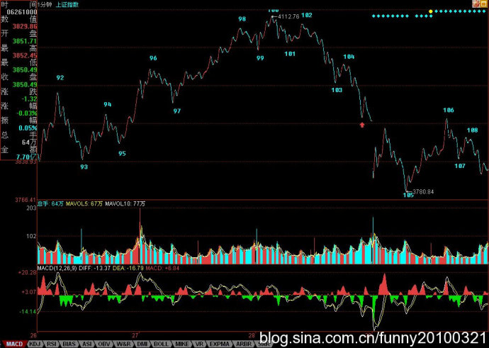
经和秋叶正红学长探讨，给出上图，为《缠中说禅 2007-06-29 》的答疑中附图，104处的特征序列顶分型低过103，但缠主当年划为一段，显然和上面的图有矛盾了。

我的思考：大家注意看，这个例证实战中104那里正是3卖，如果不视为一线段等后面的反抽黄花菜都凉了。
由此，我想：这样的特殊线段划分除了结合定义、力度等考量，还要结合实盘走势，当下利于判断、指导走势最重要，也就是说，只要符合线段最基础的定义，并不不可。

刚又发现，大家看：98-99和99－100的线段划分，也是这样的情况，而且99－100的特征序列还有缺口，这样老头学长关于"第三段有无缺口"的判别依据也有了问题。看来，线段的划分还有很多值得探讨的地方！

继续探讨。。。

2011年1月20日更新：
前几日秋叶正红学长写了一篇关于线段划分的解决办法一文：http://blog.sina.com.cn/s/blog_3e4fdda30100o378.html
文章很强大，秋叶学长并没有提出新的观点，仍然坚持自己走势段划分的观点，但文中的材料收集让人叹为观止，可见学长之用心，这一点值得我们学习。

关于线段，在此前的探讨的基础上形成以下结论，如无新的思路和缠友提出新的有建设性的观点，线段的划分讨论基本告一段落了，今后按此标准划分。

1、线段分仍然分两种情况考虑，在第一种情况破坏时，不考虑分型结构问题，只要最早破坏的那一笔最终延伸出新的向上或向下的有效笔，则线段破坏成立。

2、在第二种情况破坏时，考虑分型结构，如果出现分型包含，就需要考虑该破坏线段的力度问题，力度通过两方面考察，一是该假设破坏线段是否已经封闭之前特征序列的缺口，并且至少走出5笔以上（即至少出现两个特征序列）；二是该假设线段是否已经穿越零轴并且呈现顶背离或底背离特征；三是第三个假设线段特征序列有无缺口。

3、结合秋叶正红学长走势段的划分方法，同时结合实际走势，在满足线段最基本定义的前提下，在特殊情况时可灵活掌握（例如16号上的图）。

4、划分线段时考虑低级别图形和高级别图形的关系，仍然是考查力度。

有关线段的本质，之前已经有了详细的探讨，和秋叶学长也有过沟通，现在继续坚持元月12日提的观点，划分线段时综合考虑多重因素，在满足线段最基本定义的前提下，以有利于指导实际操作的划分方法为主，不拘泥于线段的有关定义。

评论重要提示：警惕虚假中奖信息 春节活动：兔年珍藏版小浪等你来拿！ 关注每日最热门博客
[发评论]

小睫2011-01-08 22:58:25 [举报]
形态学、动力学，缠论的两部分。第一种情况顶分型出来不需要考察底分型。
学缠论灵活些也许会不一样，比如“CPI公布成突破契机”的配图，如果只记忆成“底分型范围的上沿”如何重要就机械了，底分型最低一笔出来后，要形成底分型必须突破这笔的最高点。同理可推，要形成笔，则必须继续突破该底分型第三根K线的最高点。
线段的特征序列其实就是另一种顶底分型形成的过程，线段就是另一种形态的笔的形成。
博主回复：2011-01-08 23:20:52
恩，说的不错，不过在笔的划分中，“必须继续突破该底分型第三根K线的最高点”不准确，应是底分型三根K线的最高点。仅仅突破第三根，而在第一根范围内，笔仍然不能形成。配图和缠师的说明很清晰，那一片博文中的底分上沿恰恰涵盖了底分型的前后两个元素分别是高点这这两种情况。
小睫2011-01-08 22:59:49 [举报]
线段的第一、二种情况缠师是都考虑力度的了，78课里有论述。
小睫2011-01-08 23:02:19 [举报]
底分型最低一K线出来后，要形成底分型必须突破这K线的最高点。同理可推，要形成笔，则必须继续突破该底分型第三根K线的最高点。
----这样表述严谨。
博主回复：2011-01-08 23:24:05
不妥，顶分区间是最高那根K线的最高点到顶分另两个元素的最低点；底分区间则是最低那根K线的最低点到底分另两个元素的最高点。
要形成笔，就是要突破这个区间，这样就很清晰了。
你认为如何？继续探讨！
五味子2011-01-08 23:03:19 [举报]
另外你引用的《再来一张学长的图：》的图二划分是错的。请看
缠师关于32－33线段划分的回复
2007-08-13 21:40:22
老师好。大家现在对今天的32-33为什么不是三段有争论。毕竟符合其中的底分型成立的定义。希望老师能讲讲。
==
请先搞清楚底分型是从哪里开始算起，哪里开始结束。在这种前面是下跌的，对应的第二是上涨的，其特征序列就是看向下的，这第三个向下的笔，已经跌破原来第一段的底，怎么能属于第二段里的特征序列？
特征序列的底或顶，首先必须要都属于这个特征序列才行，这是前提条件。其实，如果第二特征序列没有三个元素，就根本不存在出现分段中第二种情况的可能。
博主回复：2011-01-08 23:29:10
请给个链接，我去看一下。
小睫2011-01-08 23:28:39 [举报]
博主回复：2011-01-08 23:24:05
不妥，顶分区间是最高那根K线的最高点到顶分另两个元素的最低点；底分区间则是最低那根K线的最低点到底分另两个元素的最高点。
要形成笔，就是要突破这个区间，这样就很清晰了。
你认为如何？继续探讨！
----没仔细查证，记得元素一词出现在特征序列里，而在笔里的顶底分型只称作K线。
不知道我和你说的是不是一个意思。
太晚了，该休息。晚安。
博主回复：2011-01-08 23:30:43
哦，一样的。习惯将分型的三个组成K线象线段里面一样成为元素。
晚安！
泰山十八盘2011-01-09 03:13:27 [举报]
收藏学习
新浪网友2011-01-09 10:23:53 [举报]
你的观点错误，分型是3元素
博主回复：2011-01-09 14:15:58
是的，之前理解错误，现在问题已经解决！
在笔的划分中，分型三元素都是重要的考量对象。
在选段的划分中，第二种情况破坏时，分型三元素仍然是重要的考量对象。
tjhxcygy2011-01-09 10:40:22 [举报]
问题解决成功，和学长一起分享。
建议学长将研究的笔定义、和线段的定义的概念，重新规范一下，便于我等新手级别的，在学习中看到其他学长的分析中不至于混乱、迷茫、、，至少在学长自己的博里置顶一下也可、、、，有点奢望了，呵呵、、
博主回复：2011-01-09 14:19:14
好，近期事情有点多，后面会抽时间重发文。
stone2011-01-09 10:45:35 [举报]
谢谢博主，受益匪浅。
stone2011-01-09 11:27:16 [举报]
我的理解详见我的空间，希望博主给点意见，谢谢！
http://user.qzone.qq.com/16867582/infocenter
博主回复：2011-01-09 14:18:42
我进不了你的空间啊！
诚明2011-01-09 13:32:47 [举报]
我还是看原文理解去。
博主回复：2011-01-09 14:17:05
的确，缠师原文中有很多重要的理论细节，这次对笔和线段的研讨，归根到底还是缠师原文没有读细！
大家要加强学习，缠师原文是最好的教材。
stone2011-01-09 16:55:18 [举报]
看我博客：
http://blog.sina.com.cn/s/blog_6f91fb3b0100nubj.html
stone2011-01-09 17:11:50 [举报]
我的理解详见我的博客，希望博主给点意见，谢谢！
博主回复：2011-01-09 19:55:17
已回复，你的观点没错。
线段问题已解决。
丹尼尔牛2011-01-09 17:26:09 [举报]
悟缠学长，你文中引用的这个也不是三段啦?
-------------------------------------g9----
----------------/\g6----------------/----
---------------/--\----/\g7---g8---/-----
--------------/----\--/--\----/\--/---
-------------/------\/----\--/--\/---------
------------/-------d7-----\/----d9-----
-----------/--------------d8--------------
----/\g5--/-----------------------------
---/--\--/-------------------------------
--/----\/d6------------------------------
-/d5-------------------------------------
博主回复：2011-01-09 19:47:43
是的，可见这个问题困扰了很多缠友！这个图还是缠论的一个教材中的！
新浪网友2011-01-09 22:01:55 [举报]
谢谢分享!好人有好报!
博主回复：2011-01-09 22:05:18
谢谢，一起进步！
十万吨级航母2011-01-10 18:57:38 [举报]
线段划分中出现千人千缠很正常，不出现才反常！像秋叶学长用其自创的那个走势类型来代替线段划分走势，那个什么作手声称的不可成为线段的那部分走势，完全可以成为秋叶意义的线段的，有何不可？
缠师说32-33那段只是一段，就只是一段了？按其理论，完全可以分成3段的。中间那个顶分型成立，B和C暂时成立，随后的C的低点位置低分也成立，宣布C的成立，那就是3段！实际是一个小转大不成功的例子。缠师爱分成1段，那是缠师自己的事。我分成几段是我自己的事！分析走势，以自己为主，关别人神马事？！学缠，一定要有这种气势，方能学好缠。赚钱亏钱是自己的事，缠师都可无视，更遑论什么狗P作手了！
同样的，你增加的那个图，16-19完全可以成为线段的，因为那个顶分型是成立的。至于20的低分不成立，是因为19-20一笔破坏力巨大，随后又有第3笔确认，根本无须考虑底分型是否成立。
上面这些观点，并非企求别人认可，只在说明，缠论如同渡河之筏，只要能渡河，管你是奔驰级别的筏还是奔腾的筏，根本没有区别，能过河都是好筏，过了河都要抛弃的。如此而已。
博主回复：2011-01-11 00:00:08
学长一席话，很激动。线段，是力度的体现，当力度够了，分型并不是决定因素，现在想想，之前的理解并没有什么不对。
困在线段里出不来，就无法看清走势的根本。
近期准备针对线段的划分作一定论，到时请学长斧正！
悟缠2011-01-10 19:06:44 [举报]
今天和缠友交流发现，这个对于分型区间的结论不能作为最后结论，因实盘中存在不妥的地方。晚上发上徒继续探讨！
本帖得到众位缠友和几位学长的大力支持，深感欣慰，悟缠路，大家同行，也不感孤单！
新浪网友2011-01-10 21:54:54 [举报]
博主回复：2011-01-07 23:27:44
恩，你前面说的对，“向下笔里面跟顶分型左边的元素一点关系都没有，向上笔里面跟底分型左边的元素一点关系都没有”这一句话错了，刚看了缠师原文，实际上两边元素都是区间范围。
还是困惑啊：看缠师69课月线笔的划分，上面第五红箭头与下面第五绿箭头成一笔，但只差4个点。1043---1047
博主回复：2011-01-10 23:49:24
今天有点晕，不能去仔细看了，但笔的划分已经确定了原则，就是分型的三个元素都是划分笔的重要考察对象，对于区间的确定也是以这三个元素共同来确定的。
新浪手机网友2011-01-11 00:10:38 [举报]
我觉得向下笔考虑顶分型左侧的元素是考察转向的力度而不是形成底分型的依据。
来自：手机新浪网(手机访问sina.cn) 你也想用手机抢沙发？
博主回复：2011-01-11 10:24:10
难道是缠错了么？虽然缠定义中有其不完善的地方，但从分型的实质来看，三个元素都是重要考量，因此顶分左侧元素也是需要考察的。底分也一样。
道法自然2011-01-12 14:22:39 [举报]
那天俺没看仔细，那一笔不成立。呵呵！~怕就怕“认真”二字
博主回复：2011-01-12 15:00:00
继续探讨，基础很重要！
晚风2011-01-12 16:10:57 [举报]
学长，最后一个图的日期标错了。
博主回复：2011-01-12 16:20:40
日期？哦，这个图不是今天的图，是前几天的，我上面的日期是标注今天修改的内容的。抱歉，没写清楚。
粤禅2011-01-12 21:35:55 [举报]
博主看看教你炒股票61的配图，线段74-75
博主回复：2011-01-12 22:48:41
那是第一种破坏，我看了当时的数据。
jiajia2011-01-12 23:13:08 [举报]
你好！
可以看看“教你炒股票81：图例、更正及分型、走势类型的哲学本质”中缠对那两个图形的分析。总感觉缠在这点上有一些矛盾。
博主回复：2011-01-12 23:46:14
那个图我看过的，和我文中前面配的一个图是一样的，关于这一点，争论是最多的，我觉得，我文中解决问题部分附的缠师点评的哪个不成线段的图是比较合理的分法，因为线段和笔都是有分型的结构，从力度角度考量，81的图都是力度不足的表现，因此不应视为一个线段。
所以我后面说，线段本身就不是一个完美的元素，因此，实盘中要结合其他情况综合判断。
l2287833092011-01-13 23:23:00 [举报]
我晕但很佩服
新浪网友2011-01-14 11:20:05 [举报]
对线段划分的的思路：
线段必须被线段所破坏才能确定其完成，而出现特征序列的分型，是线段结束的前提条件。为何能定义分型？最关键的还是根据第一二种情况考察假设转折点是否成立。
三线段ABC，如B对A是第二种情况，则关键以BC间的顶或底为假设转折点，在对第二特征序列进行包含处理的情况下，考察假设转折点是否成立，如成立，则ABC间均成立，否则均不成立。
2、看几个缠友的图：
需以d8为假设转折点考察C对B的破坏，在本图中，因ｇ８低于ｇ７，不存在包含情况，C对B的破坏成立，因此倒推B对A的破坏也成立，是三线段。如果ｇ８＞＝ｇ７，则第二特征序列存在包含情况，d8假设转折点不成立，是一线段。
3、再来一张学长的图：此图为上图的反版，因１１－１２存在包含９－１０的情况，假设转折点不成立，则顶分型不成立，是一线段。
4、32-33为什么不是三段有争论
按上述分析似应为三段，但缠师回复还未看明白，感觉十万吨级航母学长所说很有道理。
5、增加一个图：16-19不成段也是同样的原因。
此图应为三段，如２＼３所分析。
6、2011-11－12上图继续探讨：
此图的关键在于４３６－４３７及４３７－４３８是否各为一段上？从文章中的图看，４３６－４３７中间正存在你前面所讨论的顶＼底区间问题，本人意见其应和４３７－４３８及４３６前的一段合为一线段。在这种情况下，４３８－４３９完全是第一种情况的破坏。正如７８课中“注意，这个例子中有一个最关键的前提，就是线段B已经确认线段破坏了他前面的线段，如果线段B对前面线段的破坏都没确认，那就先确认，这里的分析都不适用了。”
博主回复：2011-01-14 13:57:24
非常感谢你的详细回复。中间绝大部分是没有异议的，现在主要分歧就在于这个分型的区间重叠问题，因为笔和线段都是自同构性结构的元素，其本质都是走势力度的累积，那么，从分型的角度上看，笔和线段的要求是内在的统一性的，你上文中的2点：和第4点是同一性质，关于这一点，我还请教过老头学长，你看看文中的链接，他的观点是这种情况还需要多一点考量，就是MACD是否下穿零轴并且底背离以及假设的第三段向上中的特征序列分型是否存在缺口。总之，我认为：线段的第二种破坏本身就是一种力度不足的体现，那么，我们观察的重点就是力度，老头学长在博文中引入段内中枢的观点，也是在考量这个假定的破坏段的力度，在很多第二种破坏的情况下，往往是走了几笔连之前的最后一个特征序列的缺口还未封上甚至有很大的缺口，在这种情况下，我认为，虽然缠主也说过前特征序列缺口并不一定要封上，但如果之后的特征序列分型出现如2中的底分元素高于顶分元素，这样的线段是没有力度的，应该视为原线段的延续。
关于第5点：我有不同看法，4之后是第二种破坏，到13底分成立，4则判为线段结束点；13也是第二种破坏，需考察后面的特征序列顶分型，16处顶分也成立，因此13判为线段结束点；再往后看，16也是第二种破坏，需考察后面的特征序列底分型，然19处特征序列包含后无底分，因此13后虽有新低但16-19不构成线段，13开始的线段延续至22。标准化处理后就是4-19，19-22。
这里涉及一个线段的连续第二种破坏的情况，很多缠友认为缠主说第二特征序列是不需要考察缺口的，实际上这只是针对前一段终点的判断，也就是我上面所说，13的底分确立，只能确认4的终点确认，而不是13的确认，13这里如果仍是第二种破坏，仍要继续看下一个特征序列分型的情况。
新浪网友2011-01-14 11:20:57 [举报]
1、看一张近期的上证1分钟走势图：
回头再看此图，线段不成立的意见应该是统一的。
此图中，无论４２９－４３０是几笔，其对４２８－４２９是第二种情况。但从４２９－４３０开始看，４３０开始是一笔破坏系７８课所说的古怪的线段，其后的情况如缠师在７７课中所讲的８０－８３中的情况相同，７７、７８课中均有分析。
但在此情况下，如７８课中说“注意，这个例子中有一个最关键的前提，就是线段B已经确认线段破坏了他前面的线段，如果线段B对前面线段的破坏都没确认，那就先确认，这里的分析都不适用了”
在此情况下，４３０开始的一笔笔破坏，有两问题：１、已新高，是否应该视为４２８－４２９的延续，这样当下即可对后续走势有个判断，且整个分析可完整延续。2、因其后未延续发展成线段破坏，与后线段不是同一性质，４３０处是否可假设为底分型。
博主回复：2011-01-14 12:52:48
分析的不错，429－430结合力度考察，不应视为一线段。
新浪网友2011-01-14 15:53:03 [举报]
对第5点，当时确实未考虑仔细，只是认为4-19的走势，与图中所标注的“线段C没有形成第二特征序列的分型又直接新高或新低了”不符，此图C应是已形成第二特征序列。但仔细看后，其实19到22为第一种情况，因此在看19的底分时，不能进行包含处理。正如缠师在77课所言：“如果我们坚持线段的最终破坏回补特征序列缺口情况，那么，如果线段C对线段B还是第二种情况，那么线段C的区间肯定就在线段A特征序列缺口与线段B特征序列缺口之间，如此类推，总会出现一个线段X，使得对应前面的线段是回补特征序列缺口，否则，这些线段的区间就会无限缩小，最后就会形成一个点，这显然是不可能的，学过极限的都应该能理解。所以，在一串的相对前一线段是第二种情况的线段串中，比如最终会出现第一种情况的破坏，这样倒推回来，必然有这一串假定线段间的连续破坏。”
博主回复：2011-01-14 16:14:22
恩，缠师现在不在，已经无法确定像这种顶分型右端元素低于底分型最低点的情况，能不能判为分型成立。我现在逐渐趋向判为不成立。
小枪2011-01-14 20:28:32 [举报]
顶
小枪2011-01-14 20:28:55 [举报]
转载学习！！！
大山2011-01-15 00:13:38 [举报]
-------------------------------------g9----
----------------/\g6----------------/----
---------------/--\----/\g7---g8---/-----
--------------/----\--/--\----/\--/---
-------------/------\/----\--/--\/---------
------------/-------d7-----\/----d9-----
-----------/--------------d8--------------
----/\g5--/-----------------------------
---/--\--/-------------------------------
--/----\/d6------------------------------
-/d5-------------------------------------
作手在贴子http://blog.sina.com.cn/s/blog_714c5fc50100nwa6.html
文中关于第二个红箭头的描述，我认为悟缠分析的很正确。原因在于作手那里有5笔，其中fg与hi合并后形成了底分型，而这个图里如果d9低于d8的话，底分型特征序列只有两根，根本不构成底分型！支持悟缠的观点。
晚安。
博主回复：2011-01-15 00:42:01
晚安！
jiajia2011-01-15 08:52:56 [举报]
缠原文：
--------------------------------------------------------------
“同样，正如同一笔不可能出现顶低于底的情况，同一线段中，两端的一顶一底，顶肯定要高于底，如果你划出一个不符合这基本要求的线段，那肯定是划错了。”
---------------------------------------------------------------
我认为缠说的顶底是指区间，不知道你的观点如何？
博主回复：2011-01-16 00:05:32
是的，就是指区间，我之前也认为顶底只是顶底那根线，显然，如果只是那一根线，还要其他两个元素来确认分型干嘛？
金戈铁马2011-01-15 20:27:12 [举报]
博主好，请帮分析下面线段（由于不知怎样传图，只好文字表述）：向下线段g1>g4>g3>g2;d1>d2>d3>d4
问题1：经过包含合并处理后，这一线段是否可表示为g1d1g4d4?
2：g4d4要与那一段比较力度合适？是g1d1还是g3d3?
3：如d4处发生转折，随后的一笔升破d3不到d1，这算线段的那一种破坏？
博主回复：2011-01-16 00:19:57
比较那一段要看中枢的情况。图你可以放在你博客中，我去看，我一看到这样的数字表述就头疼，呵呵。
金戈铁马2011-01-15 20:40:09 [举报]
上线段来至江西水泥30F图，如g4d4与g1d1比较发生盘背，价格可能在60日线受支撑，昨该股也下跌，先跌至10.5后升到10.6上，再下跌时在10.6处有大单护盘，很长时间未跌破，收盘在10.7
博主回复：2011-01-16 00:17:53
该股13.92－11.5为30分图上一段，11.5到13.38为一段（宽松笔，30分图上该用宽松笔了）。然后到10.5尚只有一笔，下跌力度不小啊。该股很可能会跌进之前的中枢里。该股跌到10.5进入1分盘整背驰段。后面还要观察。
共振点2011-01-16 00:15:31 [举报]
总体原则尽量简单化，复杂化没有好处，大多数的人就是划分太细了，显微镜也不能放得太大了。
大家有空看一看，也许有帮助。
http://blog.sina.com.cn/s/blog_51ae3fb30100fjkk.html（缠论第二讲：分型、笔）
http://blog.sina.com.cn/s/blog_51ae3fb30100fjr4.html(缠论第三讲：线段）
新浪网友2011-01-16 01:27:41 [举报]
看到这么多所谓的弟子都在为最简单的线段争论不休，缠宗师李彪在天之灵简直就要哭死，什么这笔、那线个个头头是道，都是有其形而无其神。何谓线段？定义很清楚，分两种情况：区别就是线段的力度与能量，第一种情况是特征序列无缺口，表示新线段的第一笔对原线段的转折力度较大，原线段被破坏的可能性较大。第二种情况是特征序列有缺口，表示新线段的第一笔对原线段的转折力度较小，同时证明原线段能充足，原线段可能延续。现在一帮人争论的无非就是线段被一笔破坏后，最终没有形成新线段，而是延续出了一些古怪的线段和其中的一些笔的包含。说到这里我先放开线段，就谈谈缠论的精髓是什么？是根据走势看透市场众生的贪嗔痴疑慢，走势的不可复制和走势自同构结构的可复制性。那么线段的延续与古怪就是市场众生的一种犹豫与彷徨，同时线段作为构成本级别中枢的部件，对线段的划分更应站在最近一个中枢的立场上，毕竟市场是千变万化的，走势是线段的组合与递归出来，逐级升大的，是符合市场实际走势的。同时更应站在更大级别的走势上，看看更大走势在干什么，如果大级别上涨走势能量充足，完全可以大胆持仓，小级别中的古怪线段，看不懂得完全可以让市场来选择，让市场自己走出来在来分解组合，再来指导自己操作，毕竟缠师提供了3类买卖点。反之，大级别走势下跌动能很大，对小级别买点，那是刀口舔血，要是加上线段分解不清，完全可以小板凳。那些争论线段的人，无非就是那些沉迷于小级别线段，企图卖在最高点，买在最低点的贪婪之人，被缠所缠而已！那些企图统一缠论的人更是可笑，什么都是标准招式，那还叫缠论吗？千人千缠有何不可，这正是市场众生的贪嗔痴疑慢！缠论最高境界是什么？缠师早有定论，忘记所谓的线段，一切根据当下走势快速分解，各个中枢好比各个迷宫的关口，清晰的呈现在面前，一目了然。
----------------------------------------------------------------------------
缠师留给我们最大的财富对我本人来说，莫过与他的思想与思维方式和他对资本市场的态度，可谓透彻！更胜过他的理论。没有他的思想武装的缠论只能有其形无其神，这一点我比较佩服市场学生同学参悟较深。
博主回复：2011-01-16 17:01:23
讨论总还是要的，笔、线段、中枢这些都是缠师理论的基础，如果其内在的意义搞不清楚，何来走势的分解，因此，学任何一个理论都有一个由浅入深的过程，作些探讨是很正常的事情。
不过你的观点我是认同的，缠论的精髓远不在这些基本概念，而在于走势的分解。到达这一境界，需要漫长的过程和悟性。我自认缠学甚浅，故发文向学长请教。
你匿名回复，有此论断，对缠论当有不错的水准，何不现身指点一二？
泰山十八盘2011-01-16 03:36:52 [举报]
103-104是否还是与第78课下面内容有关？
“对于线段破坏的第二种情况，例如线段B对线段A是第二种情况，而线段C没有形成第二特征序列的分型又直接新高或新低了，这时候，不能认为这是三个线段，线段A、B、C加起来只能算是一个线段。”
32-33中，第三要素新低，103-104中，第三要素与103的位置差别不大。
如真如此，如何判断“线段C没有形成第二特征序列的分型又直接新高或新低”
博主回复：2011-01-16 16:39:10
差别不大但也是新低，这不能算依据，否则就没有标准了，其实，三笔重合就可以成为线段，因此，我后面说还有很多因素要考虑。从这个角度考虑，秋叶正红学长的走势段是解决这种情况的好办法。
大山2011-01-16 21:29:17 [举报]
最近关于线段的划分的争论很多，因此在这里就缠师教材里面的内容向悟缠提两个问题：
问题1：《教你炒股票65：再说说分型、笔、线段》中，缠师原文：“假设，第n 根K 线满足第n 根与第n+1 根的包含关系，而第n 根与第n-1 根不是包含关系，那么如果gn>=gn-1，那么称第n-1、n、n+1 根K 线是向上的；如果dn<=dn-1，那么称第n-1、n、n+1 根K 线是向下的。”
我认为gn>gn-1，dn<dn-1就可以了，不能用等号，如果是等号则出现第n根与第n-1根有包含问题。
问题2：《教你炒股票79：分型的辅助操作与一些问题的再解答》中的两个图，悟缠是怎么理解的？忘能解答！谢谢。
博主回复：2011-01-17 13:36:09
1、包含关系的认定上，我的看法和你相同，如果等号，就可视为合并，缠主是认为包含是高低点都在其中的情况，要求更高一点而已，不影响判断了。
2、那两个图争议很多，我之前和一位缠友也探讨了很久，我认为都是3段，因为第二图10后买已经新低了。这是第一种破坏，没有证据表明第一种破坏第一笔一定要包含前面的特征序列。
潮头扁舟2011-01-17 10:46:09 [举报]
作手强调的是g9比g6高，因此线段不成立，
我估计作手认为g9比g6高，线段的总体上升趋势没有发生根本改变，故认为是一段，g6后回调幅度太小，很快新高，认为可以忽略，不改变总体趋势。
我个人倾向是3段。
我觉得笔、线段不能做到走势的唯一分解，但是递归到高级别一定是唯一得，不能唯一分解是因为差别很小，递归到高级别就忽略不计，达到统一。
学习缠论半年，尚在摸索中，
博主是我每天都来看的，再次致谢。
常探讨
博主回复：2011-01-17 13:42:58
说得有道理，我现在也在调整对线段等划分的看法。的确在小级别上，微小的差异并不影响高级别的分解。例如周五的特殊线段划分，网上也是争议颇多，实际上看看5分图，没有什么可争议的，走势是很清晰的。
欢迎常来探讨！一起进步！
大山2011-01-17 15:28:40 [举报]
大山2011-01-16 21:29:17 [举报]
最近关于线段的划分的争论很多，因此在这里就缠师教材里面的内容向悟缠提两个问题：
问题1：《教你炒股票65：再说说分型、笔、线段》中，缠师原文：“假设，第n 根K 线满足第n 根与第n+1 根的包含关系，而第n 根与第n-1 根不是包含关系，那么如果gn>=gn-1，那么称第n-1、n、n+1 根K 线是向上的；如果dn<=dn-1，那么称第n-1、n、n+1 根K 线是向下的。”
我认为gn>gn-1，dn<dn-1就可以了，不能用等号，如果是等号则出现第n根与第n-1根有包含问题。
问题2：《教你炒股票79：分型的辅助操作与一些问题的再解答》中的两个图，悟缠是怎么理解的？忘能解答！谢谢。 博主回复：2011-01-17 13:36:09
1、包含关系的认定上，我的看法和你相同，如果等号，就可视为合并，缠主是认为包含是高低点都在其中的情况，要求更高一点而已，不影响判断了。
2、那两个图争议很多，我之前和一位缠友也探讨了很久，我认为都是3段，因为第二图10后买已经新低了。这是第一种破坏，没有证据表明第一种破坏第一笔一定要包含前面的特征序列。
第一个问题我理解悟缠的观点。关于第二个问题，如果按最新讨论的线段划分（还有作手分析的情况），在79课这两个图中，10开始的向下一笔都已经破了3，说明8开始的顶分型的特征序列第三个要素比3点的低分型的特征序列还要低，那应该都只是一段才对。欢迎批评指正。
博主回复：2011-01-17 23:02:11
这不一样，这两个图都是线段的第一种破坏，分型的考量只在第二种破坏情况下，第一种破坏本身力度很强，不需要考虑分型的，否则很多线段破坏就都不成立的。
静心山水2011-01-19 13:13:00 [举报]
欣赏佳作，祝博友开心快乐！
欢迎观赏《美丽中国》精选图片、静心山水唯美的自然风光摄影作品。
博主回复：2011-01-19 13:17:08
欢迎来访！
大山2011-01-20 11:08:41 [举报]
悟缠老师好，今天看了一个博友的文章，对其中一个线段的划分产生了疑问，由于这里发不了图，还请老师能否到我的博客指导一下。谢谢。
博主回复：2011-01-20 12:29:31
已回复。
踏浪2011-01-24 22:31:07 [举报]
看图2：6处底分型为第二种情况，因此必须看11处顶分型是否成立，9－10、11－12合并为11－10，因此其特征序列为7－8、11－10、13－14，顶分型成立，因此6处底分型也成立；再看11处顶分型，显然是第一种情况，成立；因此图二是三段，1－6是一段，6－11是一段，11－14是一段。
但如按作手观点，14低于6，线段也是是不成立的。
哪一种判法是正确的，请缠友共同研讨！
————————————————
显然1-10是一段 10-15 是一段 因为第一段中的特征序列是67-89要包含处理，成为69
博主回复：2011-01-24 23:34:02
你看错了，你说的是图1，图形两段很明显。我们探讨是是图2
客途秋恨2011-01-26 14:14:27 [举报]
其它方面都同意博主的分析。
对于博主在线段划分第二种情况下第二特征序列分型的区间上的思考，特别是力度的思考，当然是一种好的思路。我想，当学习到一定程度时，是可以灵活变通的。
我的想法是，只要第二特征序列元素构成的底分型的前两个元素的高度，不超过前一个顶分型区间的高度就行，第二个元素的高度是不用考虑的。
笔划分与线段划分虽然都在讲分型，但一个是K线的分型，一个是特征序列元素的分型，虽然很多规则一致，但可能还是有区别的。
客途秋恨2011-01-26 14:17:44 [举报]
上面一个字打错了，是“第三个元素的高度是不用考虑的”。
客途秋恨2011-01-26 14:25:41 [举报]
缠师在课文中只是说：那种第二特征序列元素没有形成底分型就创出新高的，才不是三段而是一段。但并没有说第二特征序列元素形成底分型却创出新高的就不是三段。
那么，什么是没有形成底分型就创出新高？什么是是形成底分型？形成底分型是当下可以判断的还是要事后来确认？这些问题博主思考一下，也许就能想通了。
我还是觉得缠师把103－104划分为一段是很合规则的。
博主回复：2011-01-26 14:36:14
该图和缠师另一个解盘中的图有冲突，你再往上看32-33的划分，中间也是第二种破坏，之后的顶分第三元素低于底分最低元素。和103-104并无二致，只是那个图第三元素很低而已。但103-104也是新低了。问题就在于此。
潮头扁舟2011-01-31 18:56:59
刚才看了做手的文章，谈到线段破坏的第二判断标准，提到特征序列也有顶分型和底分型，这两个的特征序列的标准和顶分型和底分型是一样的，也就是特征序列顶分型中间部分的高度不能和特证序列底分型区间重合，如果重合特征序列顶分型和底分型中间就不能认为是一段，这个观点还是有科学性的，至少能保证特征序列顶分型与底分型的转折力度，
个人看法，与学长探讨
博主回复：2011-01-31 22:21:19
是的，这也是线段判断的因素之一，但从实盘情况看，也不能一概而论，因此我现在采用多重因素来划分线段。
线段是力度的集合，这一点是最重要的，因为线段本身是划分走势的工具，因此，从走势的角度看线段就更为重要。
有关这一点，我在文中末尾有表述。
同时缠师原作里也有和作手观点相左的例子，我也提出了我的看法。
欢迎继续探讨。作手的观点是对的，但实盘仍需灵活掌握。

